**21004305-Hoàng Huy Tới-DHKTPM17A**

**Phần 1: Các lệnh thao tác cơ bản với Docker**

1. docker --version -> kiểm tra version hiện tại của docker trong máy



1. Docker run hello-world -> khởi chạy docker trước khi run

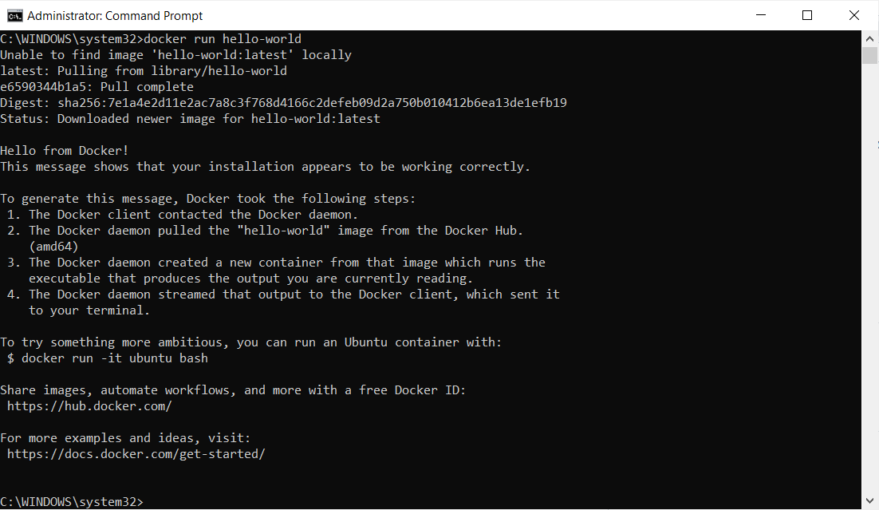

Image hello-world dc tải xuống và chạy

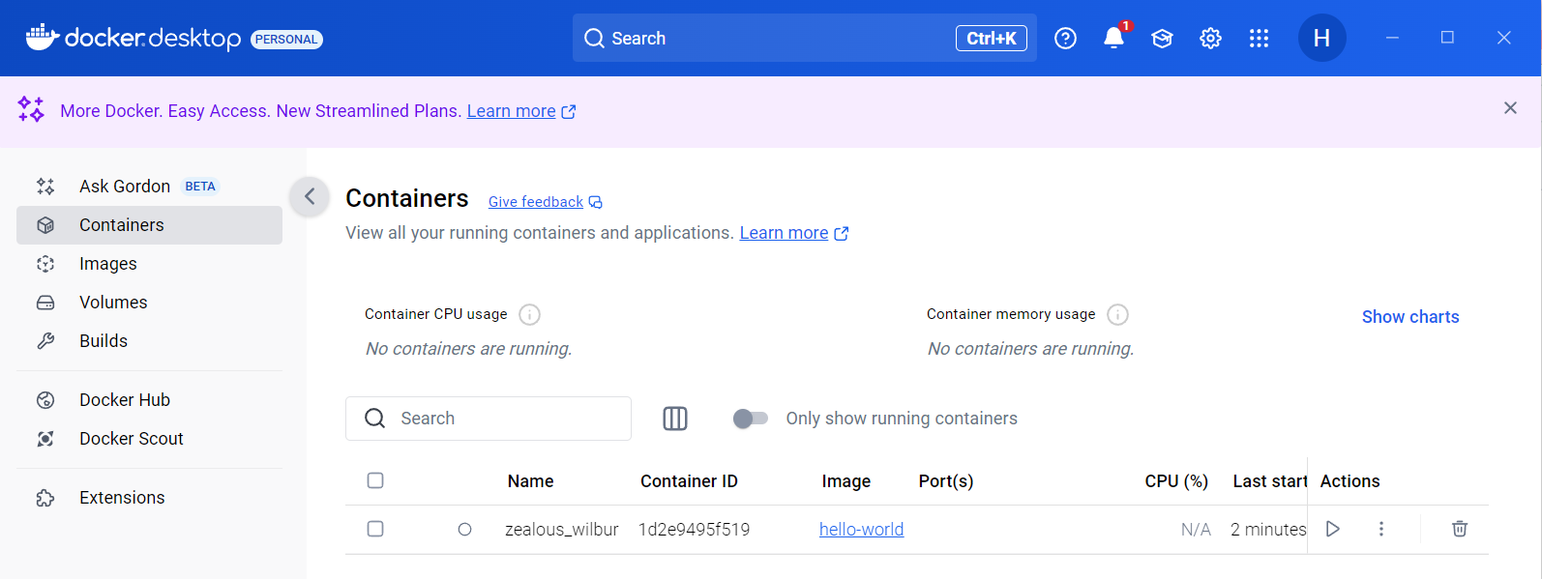

1. Docker pull nginx -> tìm kiếm và tải về image nginx từ Docker

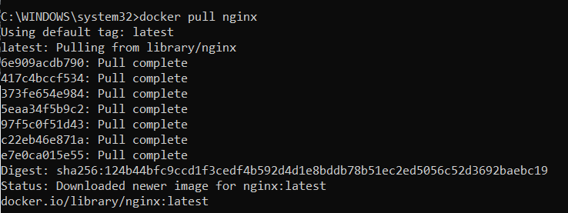

1. Docker images -> liệt kê danh sách images hiện có gồm nginx và hello-world

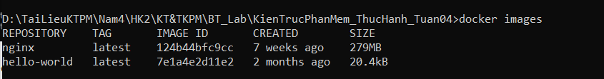

1. docker run -d nginx : chạy container nginx và -d là chạy chế độ nền (kh chiếm terminal)

Kết quả là id của container



1. docker ps : show cotainer đang chạy



1. docker ps -a: hiển thị danh sách container bao gồm cả container đã stop



1. docker logs cf7b30737e9d: xem logs của container có id là cf7b30737e9d(nginx)

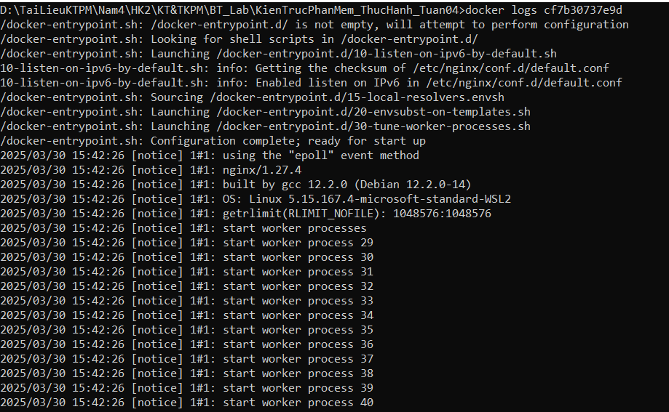

1. docker exec -it cf7b30737e9d /bin/sh: truy cập và thao tác trong container tại /bin/sh

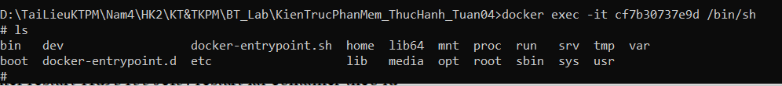

1. docker stop cf7b30737e9d : stop 1 container đang running theo id



1. docker restart cf7b30737e9d : restart lại container theo id



1. docker rm cf7b30737e9d : remove 1 container ra khỏi docker. Nhưng container này đang chạy nên Error -> phải stop container mới remove được



1. docker container prune: remove all container stopped

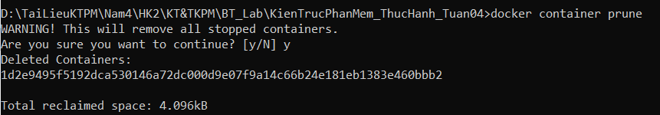

1. docker rmi 7e1a4e2d11e2: lệnh xóa img theo id



1. docker image prune -a: xóa image không sử dung -a(all)

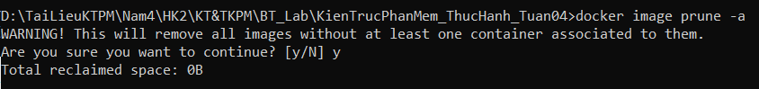

1. docker run -d -p 8080:80 nginx: chạy container và -d (chế độ nền) và -p (port 8080)



Ket qua

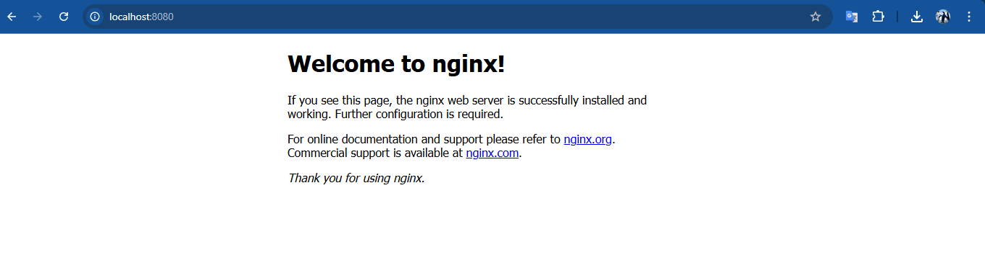

1. docker inspect dae3526e537f:xem trạng thái, cấu hình của container

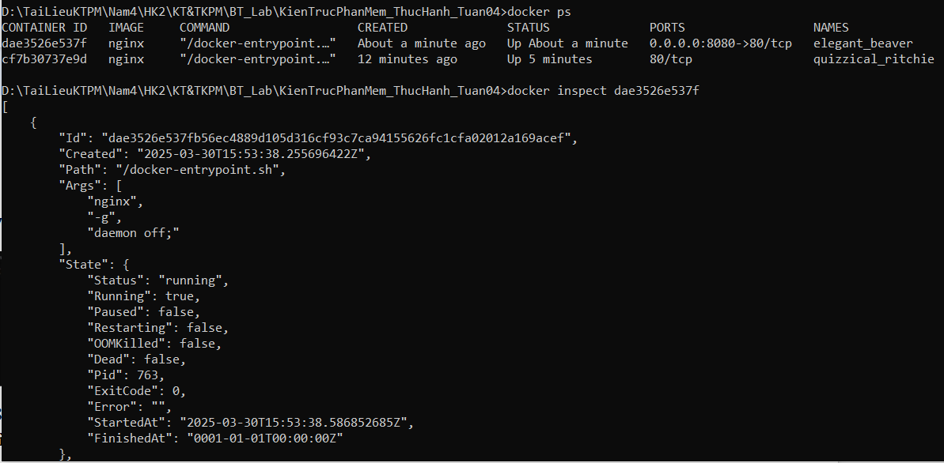

1. docker run -d -v mydata:/data nginx: lưu trữ dữ liệu bên ngoài container. Khi container bị xóa thì dữ liệu vẫn còn /data



Kiểm tra volumes đã được tạo /mydata

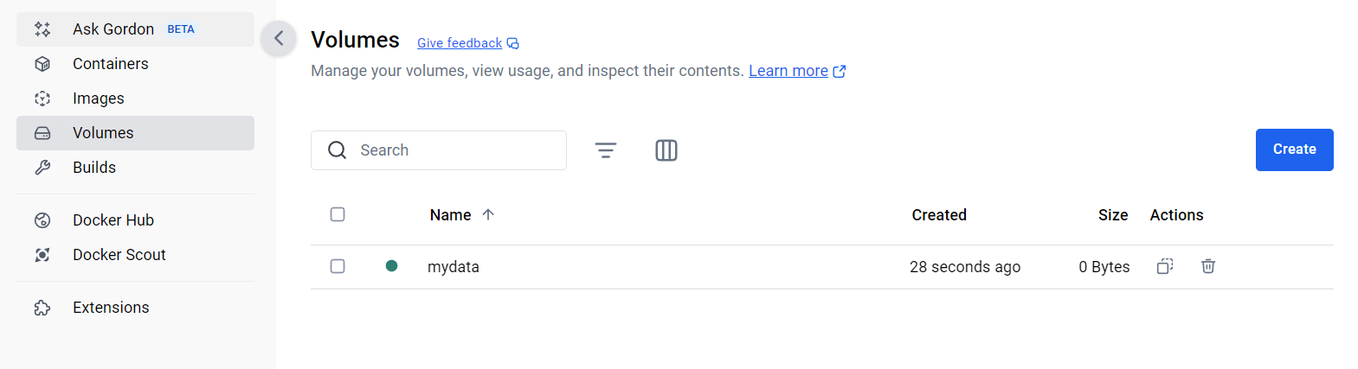

1. docker volume ls: kiểm tra danh sách volume hiện có.

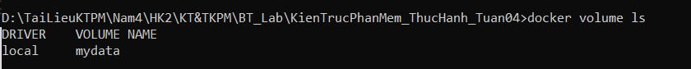

1. docker volume prune: Xóa các volume đang không được sử dụng

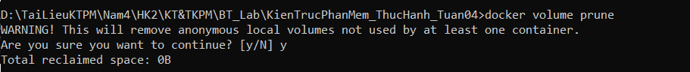

1. docker run -d --name my-nginx nginx: chạy 1 container mới có tên my-nginx bằng image nginx



1. docker stats: kiểm tra hệ thống (CPU, I/O) theo thời gian thực

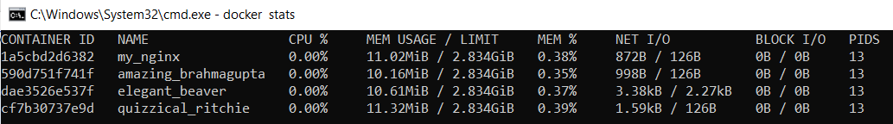

1. docker network ls: kiểm tra mạng trong docker

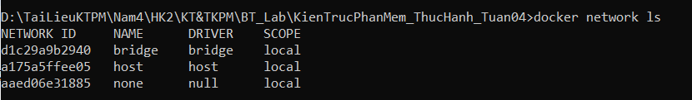

1. docker network create my_network: tạo mới 1 network

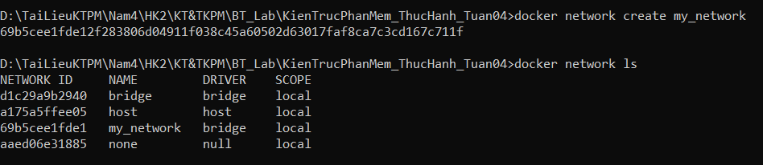

1. docker run -d --network my_network --name my_container nginx: tạo mới 1 container và setup network của nó là my_network

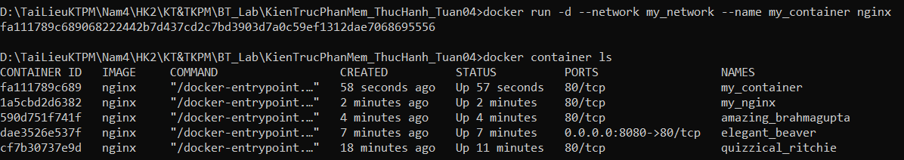

1. docker network connect my_network my-nginx:



1. docker run -d -e MY_ENV=hello_world nginx: Thiết lập biến môi trường MY_ENV với giá trị "hello_world".



1. docker logs -f my-nginx: theo dõi log. Có thêm -f : theo dõi liên tục, hiển thị ngay khi có log mới

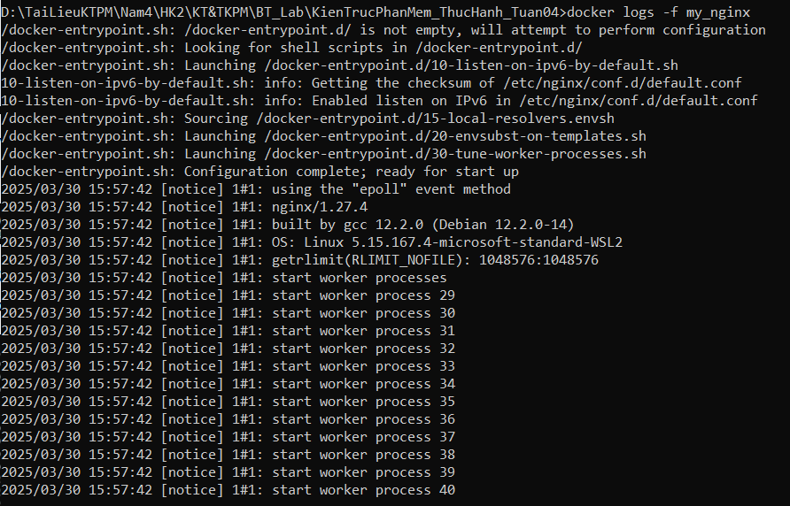

1. Viết Dockerfile  
   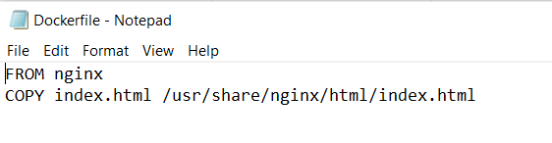
2. docker build -t my_nginx_image .: buil a image from dockerfile  
   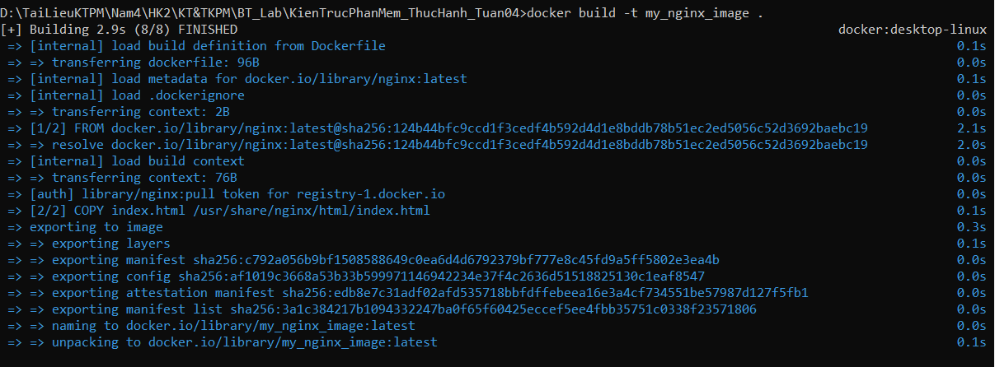
3. docker run -d -p 8081:80 my_nginx_image  
     
   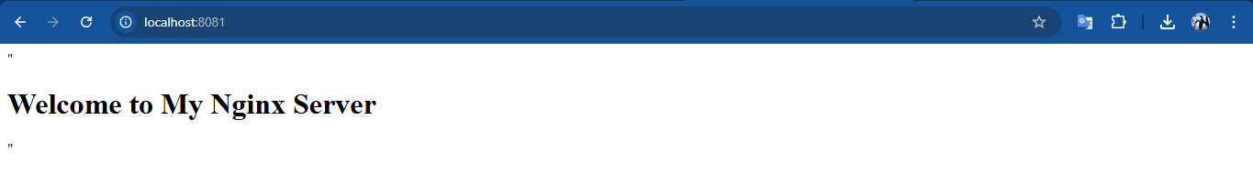

**THAO TAC VOI DOCKERFILE**

Build image

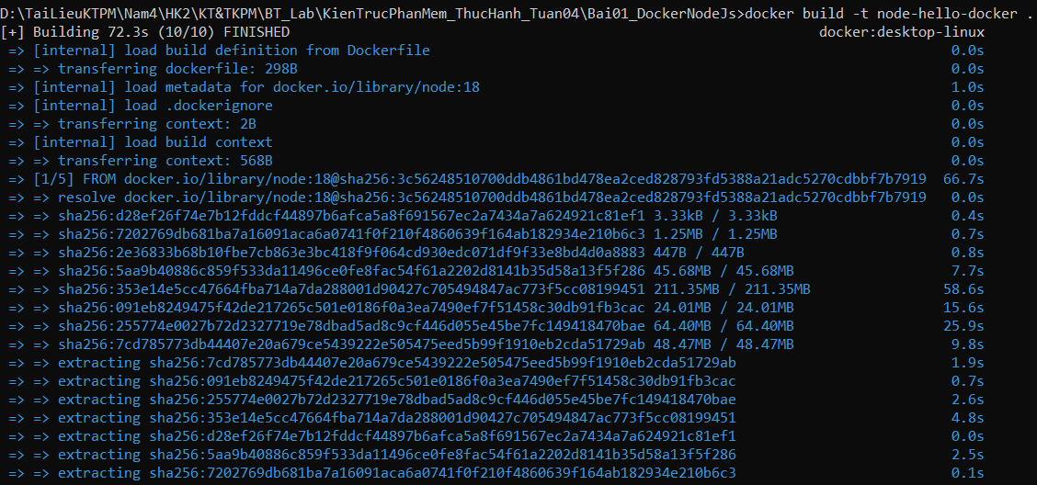

RUN



Ketqua

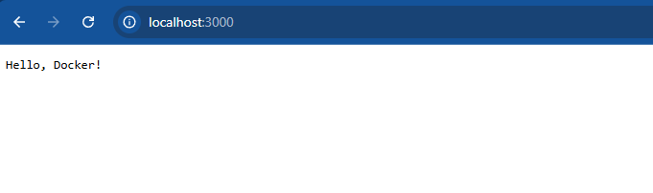

Build: docker build -t flask-hello-docker .

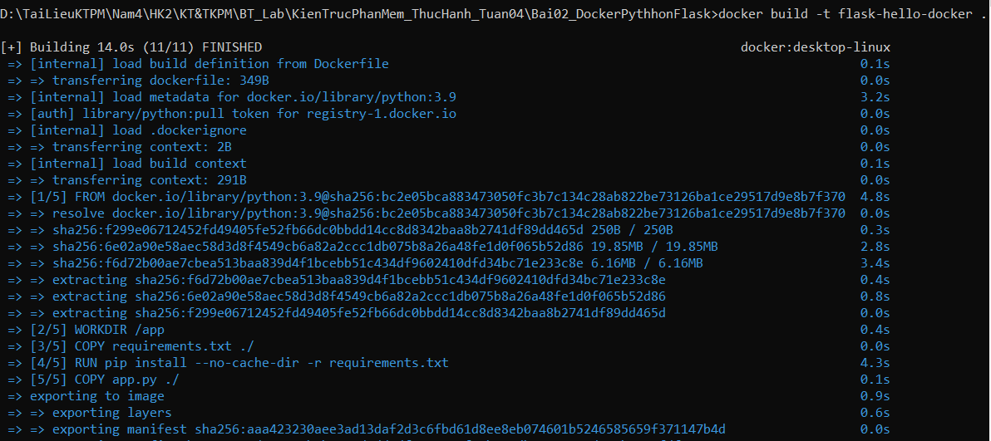

RUN: docker run -p 5000:5000 -d flask-hello-docker



Ket qua: curl http://localhost:5000

